
研究生学位论文开题报告

报告题目 分布式框架Hadoop-GPGPU的设计与实现
学生姓名 温腊 学号 201128015029037
指导教师 郭亮 职称 高级工程师
学位类别 工学硕士
学科专业 计算机软件与理论
研究方向 分布式并行计算
培养单位 中国科学院软件研究所
填表日期 2013-6-9

中国科学院大学制

填 表 说 明

- 本表内容须真实、完整、准确。
- “学位类别”名称填写：哲学博士、教育学博士、理学博士、工学博士、农学博士、医学博士、管理学博士，哲学硕士、经济学硕士、法学硕士、教育学硕士、文学硕士、理学硕士、工学硕士、农学硕士、医学硕士、管理学硕士等。
- “学科专业”名称填写： “二级学科”全称。

1 选题的背景及意义
随着互联网技术的发展，FaceBook每天新增图片3亿多张（约500TB），淘宝节假日交易数目超过一亿笔，最高峰时处理交易数达20.5万笔/分钟，大数据时代已经来临。为了处理数据密集型业务，从大型机到Unix和/或Windows服务器组成的网络，再到Google发明的MapReduce系统以及Apache 改进的Hadoop系统，大型系统计算结构随着需求而不断改变。同时为了处理计算密集型业务，GPGPU（通用计算图形处理器）相应发展起来。一个GPGPU拥有大量并行线程处理器和高速访问内存，并使用SPMT（Single Program Multiple Threads）处理模式，在浮点运算、并行计算等计算方面，可以提供数十倍乃至上百倍于CPU的性能。
但是对于数据密集型并且计算密集型业务来说，单纯的使用Hadoop或是GPGPU并不能很好的解决问题。例如图片分类、图像检索系统，首先输入数据是可能会高达TB级的数据，而某些分类算法例如LDA(Latent Dirichlet Allocation)、Neural Network等机器学习算法是需要反复迭代的计算密集型算法，单纯使用Hadoop就会出现单节点计算量依然很大的问题。而单纯使用GPGPU就会出现需要反复从CPU传递数据到GPGPU的问题。所以提出将Hadoop与GPU结合，实现一种新型的分布式并行计算框架Hadoop-GPGPU，即能保证大数据情况下数据分布式计算，又能保证大计算量情况下GPGPU高效并行计算。
使用新型分布式计算框架Hadoop-GPGPU，在图片分类系统上进行试验，使用LDA算法实现图片分类，相比于Hadoop上的图片分类系统以及GPGPU上的图片分类系统，能达到很高的加速比。

2 国内外本学科领域的发展现状与趋势
对于数据密集型以及计算密集型任务，出现了不少迭代式MapReduce框架，比较有名的是Twister和Haloop。在Twister中，大文件不会自动被切割成一个一个Block，需要用户提前把文件分成一个一个小文件。Twister假设节点内存足够大，每个Map任务产生的中间数据可以全部放在分布式内存中，然后通过一个broken network（NaradaBroking系统）将数据Push给Reduce task。但是Twister还是一个研究型项目，它的一些设计决策决定了它不太可能在实际中应用，如数据全部放在分布式内存中；没有分布式文件系统，只提供一个tool进行文件存取和访问；计算模型抽象程度不够，支持的应用类型不够多。
Haloop是对Hadoop框架进行改进而来的，Haloop进行的改进有：
1）提供一套新的编程接口，方便用户进行迭代式程序开发；
2）Master node（jobtracker）包含一个循环控制模块，不断的启动map-reduce计算，直到满足迭代条件为止；
3）设计了新的task scheduler，以便更好的利用data locality特性；
4）数据在各个task tracker会被缓存（cache）和建立索引（index）；
总体开说haloop因为实在hadoop基础上改的，继承了很多hadoop的优势，相比于Twister抽象程度更高，支持更多的计算，但是haloop只是在hadoop的基础上减少了每次启动Job任务的时间以及IO的时间，如果每次map、reduce任务需要的输入数据都要改变，缓存是没有意义的。这样haloop提升的空间并不是很大。
与此同时，出现了分布式并行框架与GPGPU结合的例子：
- Mars：MapReduce程序运行在单GPGPU上，并增加
MapCount/ReduceCount计算数据大小，所以每次MapReduce程序之前都要增加MapCount/ReduceCount程序的开销。
- MapCG：因为Map与Reduce任务都要运行在GPGPU上，需要在GPGPU
的内存上开辟很多内存池，但是毕竟GPGPU的内存有限，可开辟的空间不大。
设计一个能发挥如今GPGPU技术​的MapReduce变体，可以​显著降低“大数据”分析的前期集群构造和能源消耗成本，与此同时还能利用MapReduce模型降低软件开发的成本。

3 课题主要研究内容、预期目标

3.1、研究内容
将Hadoop与GPGPU结合，对其分布式并行计算的系统结构进行设计，解决数据密集型以及计算密集型任务，例如将其运用到机器学习算法，显著提高算法在图像处理系统例如图片分类以及图片识别方面的速度。其框架如图所示：
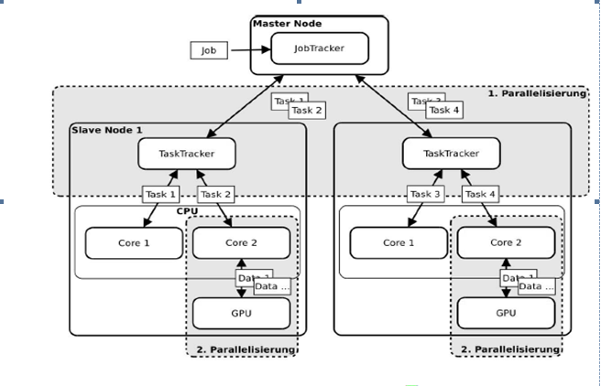
其中对于新型分布式并行计算框架Hadoop-GPU，需要解决主要以下问题：
- 单节点任务的调度：当节点上存在GPGPU时，GPGPU的计算性能要远
高于CPU，单节点上如何分配任务与数据到GPGPU与CPU，以达到充分利用计算资源。当单个节点存在多个GPGPU时，如何协调多个GPGPU的任务分配以及与CPU的任务分配，才不会出现计算资源闲置的现象，需要设计一个更好的合理的调度器来进行任务的分配。
2）GPGPU显存限制：由于硬件的原因，GPGPU显存限制在1.5G以内，而且没有像CPU虚拟内存一样的机制，而GPGPU计算需要将CPU端数据拷贝到GPGPU端显存才能进行计算，所以当单节点处理数据超过1.5G时，则需要将输入数据分成更小的块，从CPU端内存拷贝到GPGPU端显存，计算后的数据从GPGPU端显存拷贝回CPU端内存，进行下一步处理。多次传输数据的过程中GPGPU计算与内存拷贝是串行进行，导致程序运行需要更长的时间才能完成。
新型分布式并行计算框架Hadoop-GPGPU的研究将依次针对上述问题进行分析、实验、测试并改进，使其对数据密集型并且计算密集型任务发挥高效的分布式并行计算能力。

3.2、预期目标
在新型分布式并行计算的框架Hadoop-GPGPU上，能够合理调度单节点上的任务，并解决数据多次传输的问题，充分实现计算密集型任务的高度并行化，若将其应用于迭代式机器学习算法，例如LDA、Neural Network，能显著提高运行速度。从数据密集型任务来讲，相比于Hadoop，从计算密集型任务来讲，相比于单机GPGPU，都有明显的性能提升。

4 拟采用的研究方法、技术路线、实验方案及其可行性分析

4.1、研究方法
1）理论研究： 对新型分布式并行计算框架Hadoop-GPGPU的研究，其中涉及到的资源调度、显存空间限制问题都需要理论上的支持。
2）文献研究：调研当前新型分布式并行计算框架的研究现状以及存在的问题，查阅相关论文，借鉴现有人的研究方法与经验，进行课题进一步研究创作。
3）实验研究：实现在分布式并行框架Hadoop-GPGPU上运行的图片分类系统，搭建分布式GPGPU集群，收集数据集并作预处理，在图片分类等系统上进行运行、测试、改进。

4.2、技术路线
论文拟针对两个主要研究内容采用以下技术路线：
- 单节点任务的调度：
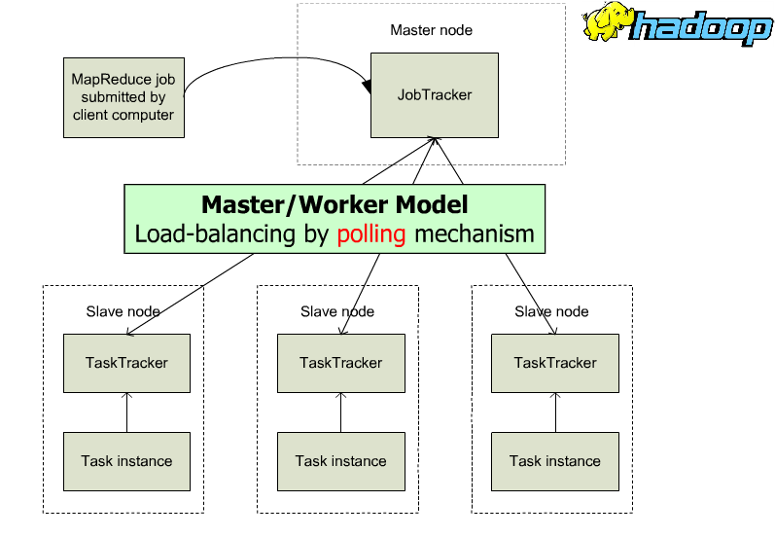

MapReduce的作业（job）是由客户端提交给Hadoop集群的。一个job包括了输入数据，MapReduce程序和配置信息。Hadoop将作业分为若干个任务（task）来执行，其中包括map任务和reduce任务。有两类节点和task的执行相关，一类是jobtracker,另外一类是tasktracker。jobtracker通过调度tasktracker上运行的任务来协调所有运行在系统上的作业。tasktracker在运行任务的同时将运行的进度返回给jobtracker，jobtracker由此记录每项作业的情况，如果有tasktracker执行任务失败，则jobtracker可以在另外一个tasktracker上重新调度失败的任务。
Hadoop将MapReduce的输入数据划分成等长的数据块，被称为输入分片。Hadoop为每个分片构建一个map任务，该任务对分片中的每条记录运行用户定义的map函数。Map任务执行完后对map的输出数据进行排序、合并交给Reduce任务处理。每个Map之间的数据都是相互独立的，没有依赖。
对于没有设置GPGPU的Hadoop集群默认会将map任务以及reduce任务运行在CPU上，单节点上由tasktracker负责任务的运行，而论文中的分布式并行框架Hadoop-GPGPU，因为单节点上CPU端可以获得本机上的GPGPU的设备号，所以每个节点都将设置一个调度器，对是否将Map、Reduce任务运行在CPU还是GPGPU上进行判决并进行分配。
根据Hadoop中任务之间的数据独立性，可以在每个Map任务和Reduce任务内部分别构造一个可以运行在GPGPU端的核函数，而CPU端运行普通的Map、Reduce函数。在调度器中，一个线程控制GPGPU核函数的调度，其他线程负责CPU端map、reduce任务的调度，根据CPU以及GPGPU之间的资源合理分配数据和任务。
- GPGPU显存限制：
GPGPU显存限制的主要问题是因为显存空间太小，没有虚拟内存一样的扩充机制，所以需要将输入数据分成更小的块，从CPU端内存拷贝到GPGPU端显存，计算后的数据从GPGPU端显存拷贝回CPU端内存。多次传输数据的过程中GPGPU计算与内存拷贝是串行进行，导致程序运行需要更长的时间才能完成。
GPGPU的编程语言CUDA中实现了一种流的机制，CUDA流表示一个GPGPU操作队列，并且该队列中的操作将以指定的顺序执行。当存在多个流时，不同流之间的内存复制和核函数执行可以重叠，即当第i个流的核函数执行时，第j个流的内存复制可以同时执行。前提条件是第i个流和第j个流的数据之间没有依赖性。而Map、Reduce任务的数据恰恰满足了这个特性。CUDA的流结构如下图：Kernel代表运行在GPGPU端的核函数，Memcpu代表数据复制。
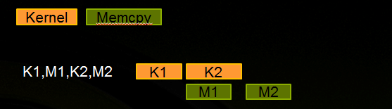
当需要反复传输数据到GPGPU端时，可以借鉴CUDA的流机制，实现GPGPU核函数计算与内存复制的异步操作。即当GPGPU某个核函数执行计算的同时，可以传输另外一个核函数的数据从CPU到GPGPU或是从GPGPU到CPU。通过核函数执行和内存数据复制的重叠，进一步提高程序的并行程度。

4.3、实验方案
1）实验数据：可以采用开源的图片数据集或是文本数据集Reuters2173进行分类算法的测试；
2）实验环境：使用5～6个节点的Hadoop集群，每个Slave节点上配GPGPU，
进行实验测试；
3）实验评估：相比于单纯分布式框架下处理大数据的机器学习算法，将分
布式框架与GPGPU相结合是否达到预期目标，有很大的速度提升。

4.4、可行性分析
理论可行性：Hadoop是分布式计算的集群，GPGPU是单机的高效并行计算的设备，将单个GPGPU或是多个GPGPU布置于单节点上，在不影响整个Hadoop集群的运行的情况下，可以利用GPGPU端的高效并行优势。
实践可行性：GPGPU的编程语言CUDA，为了能和其他系统融合，已经出现了JCuda语言，作为Java和Cuda的管道，而Hadoop系统的语言是Java，所以可以使用JCuda作为连接Java与Cuda的方式之一。而且目前已经存在一些将Hadoop与GPGPU结合的研究，例如MapCG等。

5 已有科研基础与所需的科研条件

5.1、已有的科研基础
1）理论基础：已经调研Hadoop与GPGPU相关论文，对分布式计算框架以及GPGPU的软件结构有所了解，以及分布式计算框架和GPGPU结合的现状都做了详细的调研，对其中存在的问题单节点任务调度、CPU与GPGPU端的数据传输、GPGPU显存等已经了解清楚。
2）技术基础：调研Hadoop的过程中，搭建Hadoop集群运行的环境，使用Hadoop进行试验测试；调研GPGPU的过程中，安装GPGPU以及驱动程序，并安装CUDA语言软件包，进行编程测试，使用其参加GPGPU编程大赛等等，对其结构有所掌握。

5.2、所需科研条件
需要搭建好配置有GPGPU的Hadoop集群；

6 研究工作计划与进度安排

6.1、研究工作计划
1）进一步调研新型分布式并行计算框架Hadoop-GPGPU存在的问题以及可行的优化措施，跟踪现状问题的解决进度。
2）在搭建好的平台上，进行分布式并行计算框架Hadoop-GPGPU的运行与测试，首先解决单节点任务的调度问题，可以在Hadoop分布式环境下合理调度计算资源，并进行优化。
3）在分布式并行计算框架Hadoop-GPGPU上解决GPGPU显存空间限制带来的多次数据传输问题，借鉴GPGPU的编程语言CUDA流的计算与复制异步操作机制。
4）在以上平台进行改进、测试、评估，以达到预期目标。

6.2、进度安排
1）2013年6月到2013年7月，完成Hadoop与GPGPU相关的调研工作，
并形成较完整的设计方案。
2）2013年8月到2013年10月，构建实验环境，实现该实验所需的框
架，并对实验数据进行一定量的测试。
3）2013年11月到2014年1月，根据测试结果以及评估方法，改进设
计方案，进行实验优化。依次迭代直到满足预期目标。
4） 2014年2月到2014年4月，完成毕业论文的撰写，参加答辩。

7 参考文献
- BLEI D M, NG A Y, JORDAN M I. Latent dirichlet allocation[J] Journal of Machine Learning Research 3, 2003: 993–1022
- NEWMAN D, ASUNCION A, SMYTH P, WELLING M. Distributed inference for latent dirichlet allocation[C]. NIPS, 2007
- CHEN W Y, CHU J C, LUAN J, BAI H, WANG Y, CHANG E Y: Collaborative filtering for orkut communities: discovery of user latent behavior[C]. In: WWW’09. (2009) 8.
- WANG YI, BAI HONGJIE, MATT STANTON. PLDA: Parallel Latent Dirichlet Allocation for large-scale applications[J]. Springer,2009
- MASADA T, HAMADA T, SHIBATA Y, OGURI K: Accelerating collapsed variational Bayesian inference for latent dirichlet allocation with nvidia cuda compatible devices[C]. In: IEA/AIE’09. (2009)
- YAN F, XU N, QI Y: Parallel inference for latent dirichlet allocation on graphics processing units[C]. In: NIPS’09. (2009) 2134–2142
- LU MIAN, BAI GE, LUO QIONG, TANG JIE, ZHAO JIUXIN. Accelerating topic model training on a single machine [M/OL]．Bei Jing：Tsinghua University Press, 2013．http://keg.cs.tsinghua.edu.cn/jietang/publications/APWEB13-Lu-et-al-Accelerating-Topic-Model-Training-on-a-Single-Machine.pdf．
- JIANG YANJUN, WEN HUALONG, GAO ZHANGCHUN. A Method of accelerating LDA program with GPU[C]. //Third International Conference on Networking and Distributed Computing, 2012
- 崔凯．基于LDA的主题演化研究与实现[D]．北京:国防科技大学研究生院，2010．
- 姚全珠，宋志理，彭程．基于LDA模型的文本分类研究[J]．计算机工程与应用，2011(47):150-152.
- 董元元，陈基漓，唐小侠．基于潜在狄里克雷模型和互信息的无监督特征选取法[J]．计算机应用，2012,32(8):2250-2252.
- 桑德斯，康洛特. GPU高性能编程CUDA实战[M]. 聂雪军等译. 北京：机械工业出版社，2011.1
- 功耗测试[OL].http://www.pcpop.com/doc/0/649/649665_all.shtml#p4

